面试考场线路图（朝阳区委党校）
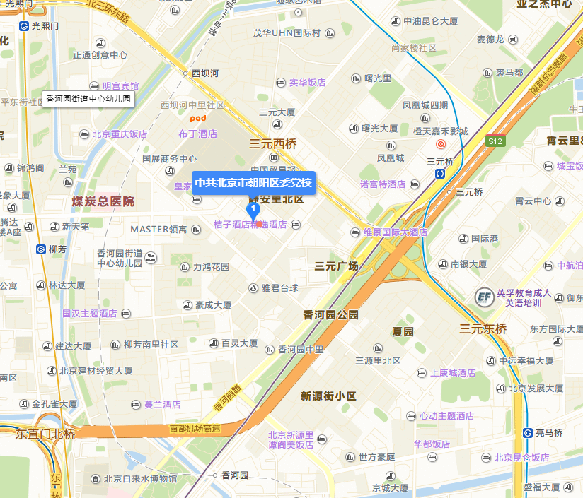
地址：北京市朝阳区静安庄一区4号
乘车路线：乘坐95路、467路、运通104路静安庄站下车，地铁10号线三元桥站D口。
提示:建议不熟悉路线的考生提前踩点，避免迟到。

